LA FRONTERIZA
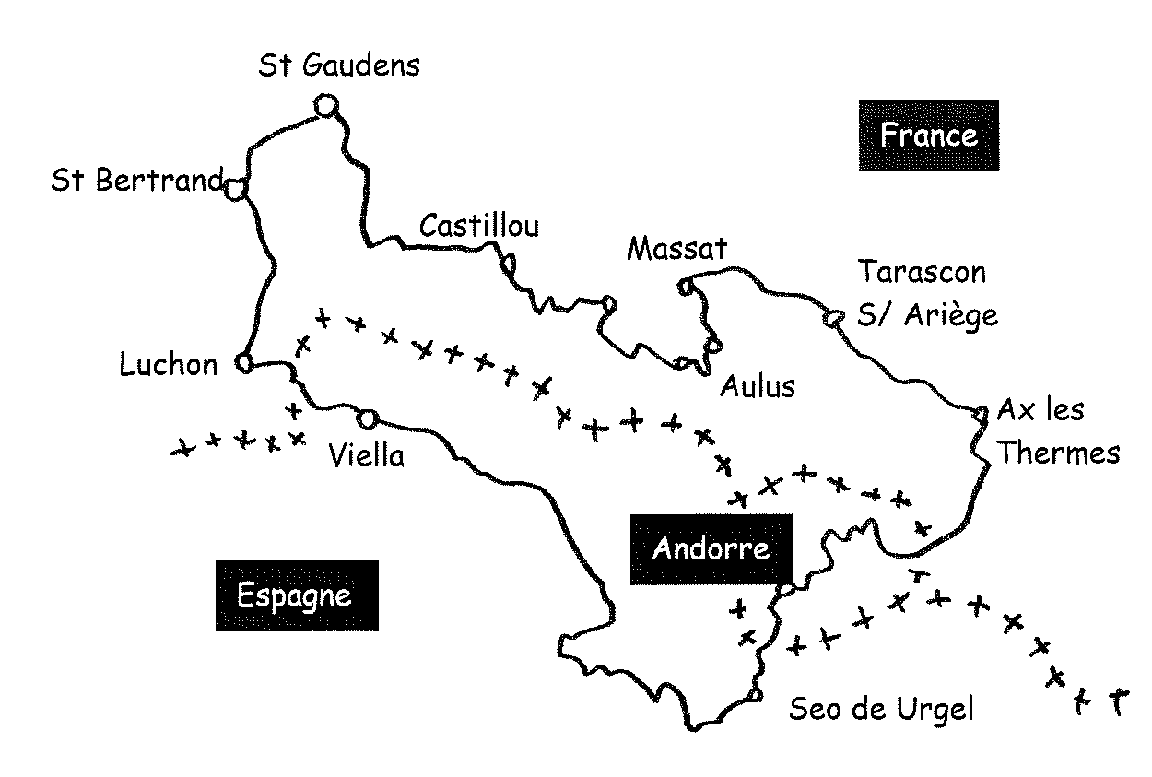
Couserans, Comminges, Val d’Aran, Andorre, Val d’Ariège, ces 5 petits pays sont à cheval sur la frontière pyrénéenne, où la chaîne développe une partie de ses plus hauts sommets.
Les passages naturels facilement accessibles sont rares (Puymorens, Envalira) mais cette géographie n’a jamais été une barrière. Au contraire, il y a toujours eu des échanges entre les deux versants depuis des temps immémoriaux. Le commerce y a été actif et même la contrebande (chut…) sans oublier les héroïques passeurs de la seconde guerre mondiale.
Cette barrière se morcelle sur son versant Nord en petites vallées orientées Sud Nord liées davantage avec leur avant pays qu’avec leurs voisines
Des paysages différents se succèdent : de la haute montagne, domaine minéral ou perdure la neige, on passa aux pâturages, aux forêts, pour gagner l’avant pays de plaines et collines, terre d’élection des céréales.
L’histoire a façonné pour chacun de ces territoires une destinée particulière. Ouverts sur leur avant pays, vers le Nord,Couserans et Comminges, fiefs de dynasties comtales au Moyen Age seront rattachés à la France, tandis que le Val d’Aran, berceau de la Garonne,sera tantôt Français, tantôt Aragonais ou Espagnol au fil des évènements politiques. Au contraire, l’Andorre, ouverte vers le Sud, restera indépendante sous la double tutelle de ses grands voisins. Le Val d’Ariège correspond à une ancienne circonscription carolingienne : le Sabarthès intégrée au Moyen Age au Comté de Foix.
La meilleure saison pour voyager va de la fin du Printemps à l’Automne, cette dernière période est particulièrement agréable pour sa douceur et ses ciels lumineux. Tenir compte de l’enneigement pour la partie la plus élevée, vers l’Andorre. Carte d’identité nécessaire ainsi que la carte européenne de Sécurité Sociale. Casque recommandé.

Cartes routières :
- IGN 1/250 000 R 16
- IGN 1/100 000 TOP 100 70 et 71
- Michelin 1/ 150 000 n° 343
BCN BPF sur le parcours ou à proximité :
- St Bertrand (31)
- Superbagnères (31)
- Lordat(09)
- Aulus (09)

Cadre réservé à l’organisation :
BULLETIN D’INSCRIPTION
Nom : ……………………………………………..
Prénom :
Date de naissance :
Adresse :

Tel :..../.…/.…/…./.…E-mail /
Club /
N° FFCT /
N° licence FFCT (le cas échéant) :
« Je déclare avoir pris connaissance du règlement et l’accepter en son entier ».
Je règle mon inscription :
- par chèque bancaire, par virement postal
- d’un montant de ……………. €uros
- à l’ordre de « Ligue des Pyrénées de Cyclotourisme »
Fait à ……………………..Le .................................
Signature :

Rayer la mention inutile

